关于上高县泗溪镇床里村老屋组中间农村黑臭水体点销号的公示

根据生态环境部2019年11月发行的《农村黑臭水体治理工作指南》（试行）要求，经我县排查并经宜春市生态环境局核实，“泗溪镇床里村老屋组中间水沟”2020年识别为农村黑臭水体并列入省级监管农村黑臭水体清单。
该黑臭水体水体类型为水沟，水体长度约100m，宽度约0.5m。2023年12月，泗溪镇人民政府对该处黑臭水体开展了整治工作，对水沟进行清淤，并铺设了盖板。2023年12月底，该处黑臭水体已基本完成整治工作。现对该黑臭水体进行销号处理，特此公示。

宜春市上高生态环境局
2024年1月29日

泗溪镇床里村老屋组中间水沟整治前：
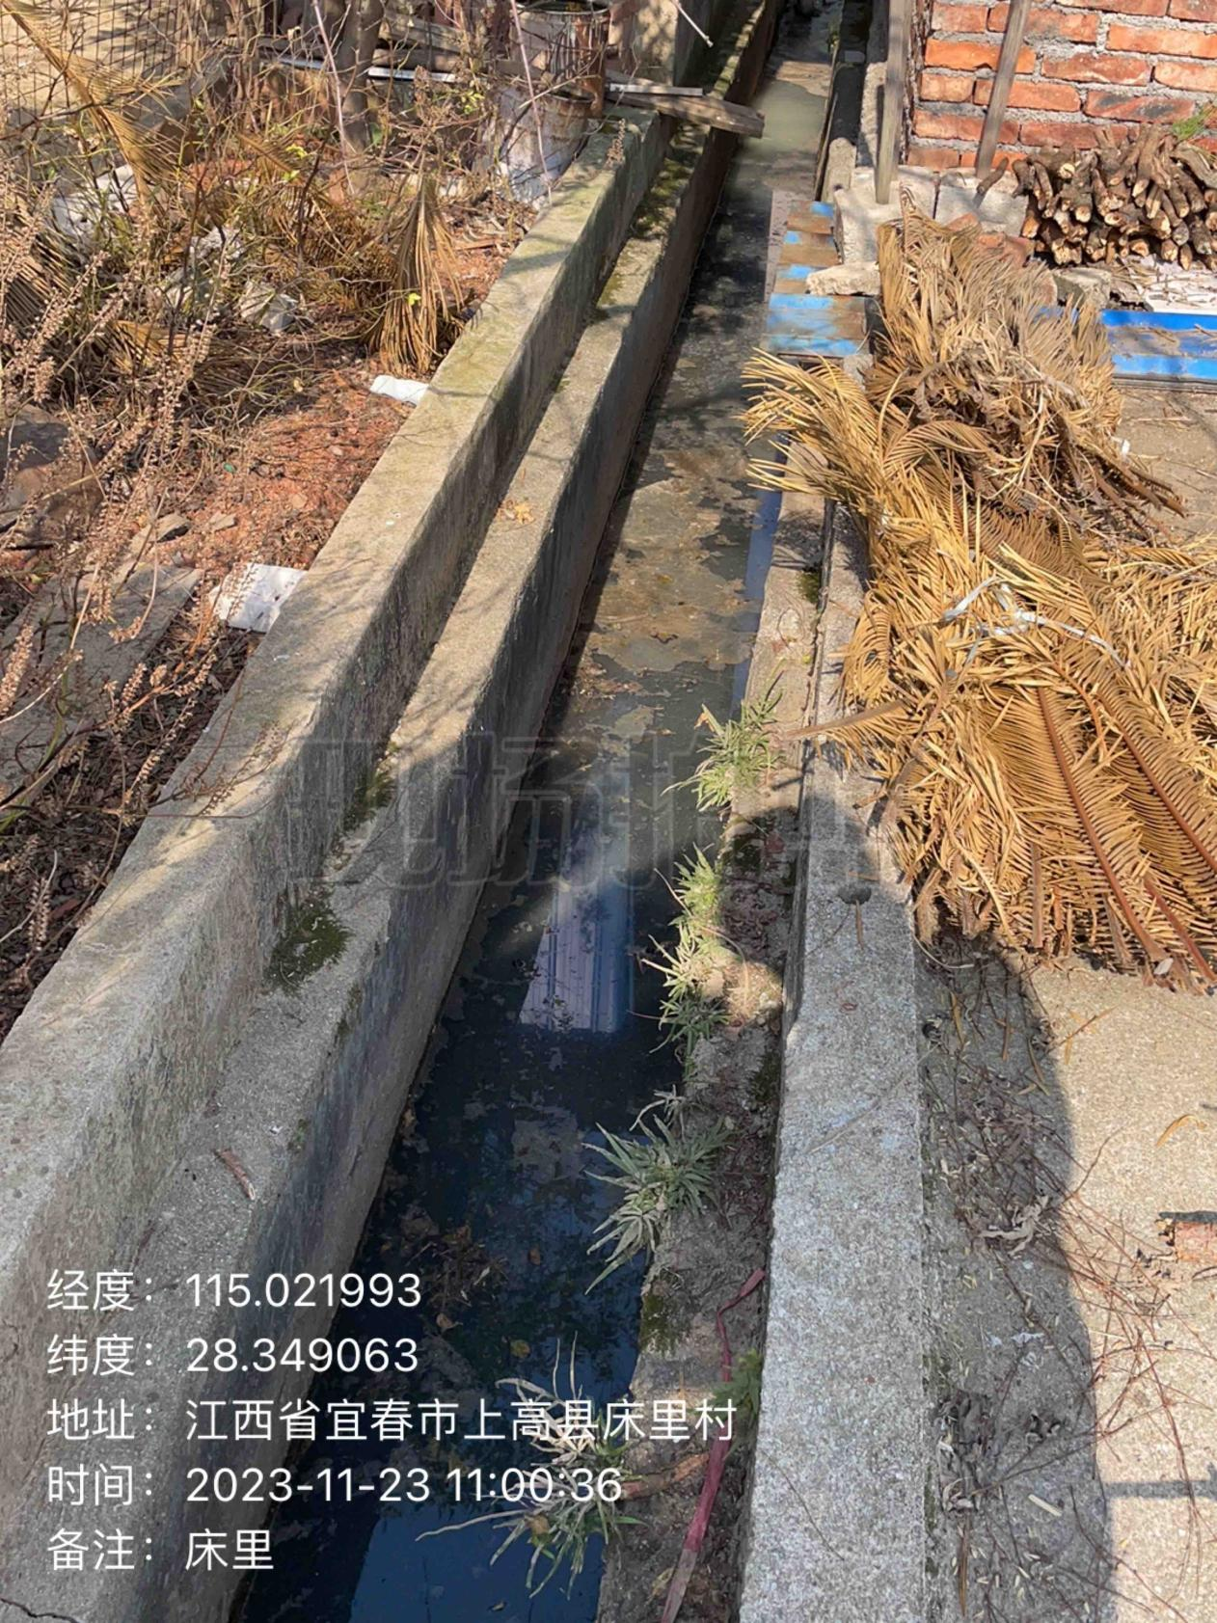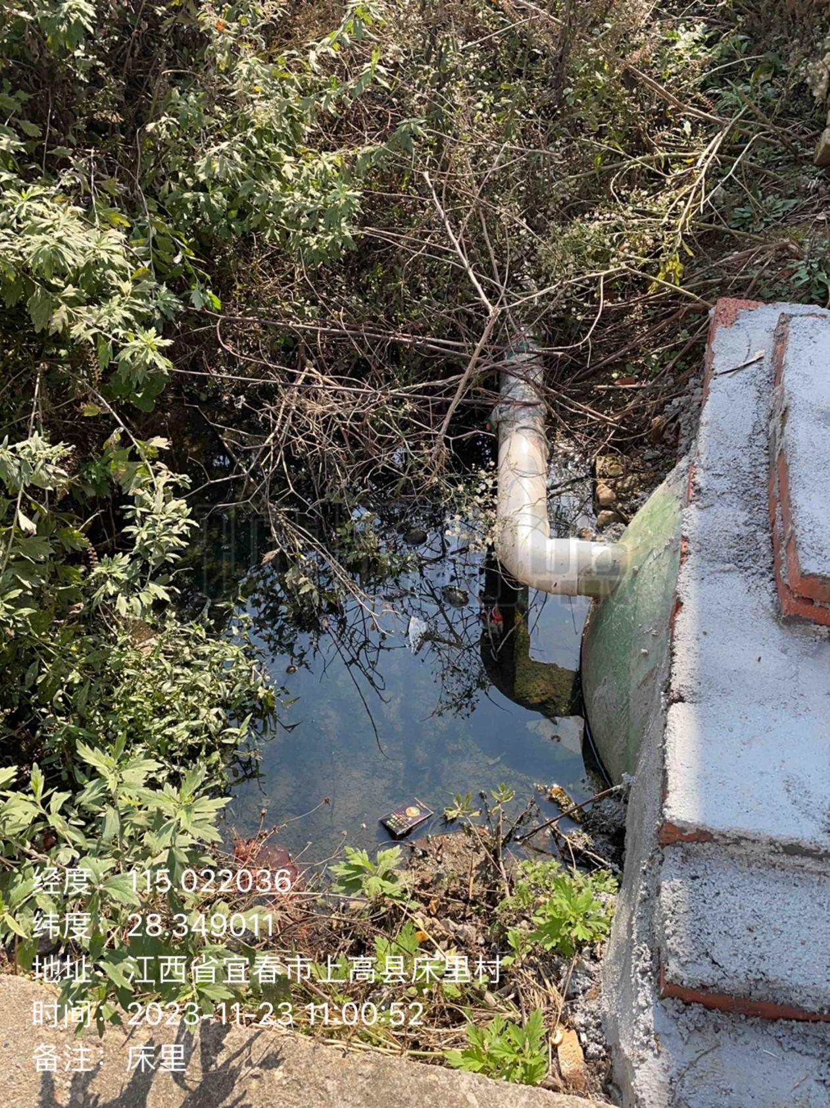
泗溪镇床里村老屋组中间水沟整治后：
